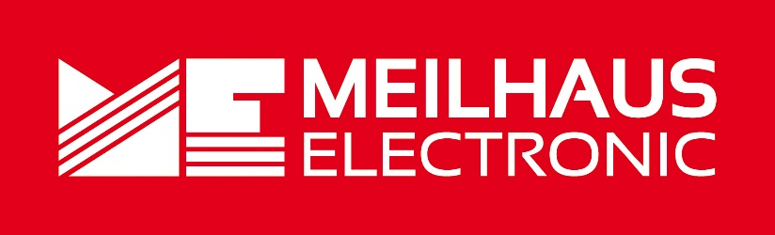
Pressemeldung
Datum: Mai 2022
Text/Bilder online: https://www.meilhaus.de/about/press/2022-q2/
PR14-2022-Meilhaus-Messtechnik-Kompendium.docx
PR14-2022-Meilhaus-Messtechnik-Kompendium-1.jpg
PR14-2022-Meilhaus-Messtechnik-Kompendium-2.jpg
Thema/Subject: Buch Messtechnik-Kompendium bei Meilhaus Electronic GmbH.
Sperrfrist: -
Messtechnik-Kompendium
Messtechnik-Buch für Technik-Interessierte – aus dem Hause Meilhaus Electronic
Alling, Mai 2022 – Elektronische Messtechnik und Test sind heute omnipräsent. Mal unmittelbar sicht- oder wahrnehmbar wie im elektrischen Thermometer, der Waage, der Heizung, IoT-Geräten, Automobil etc. Oder aber indirekt und für viele im Alltag nicht sofort sichtbar in der Entwicklung, Herstellung und Qualitätssicherung von Consumer-Produkten, in der Forschung, im Fahrzeug- und Maschinenbau oder in der Telekommunikation. Produkte aus dem Bereich Prüf- und Messtechnik werden gerne in Fachartikeln oder Rezensionen besprochen oder in Produktankündigungen vorgestellt. Doch nicht immer sind die Adressaten ausschließlich Profis aus dem Bereich der Messtechnik und imstande die Information vollständig zu erfassen. Das vorliegende Buch aus dem Hause Meilhaus Electronic versteht sich als Nachschlagewerk. Es richtet sich an Techniker, Ingenieure, Wiedereinsteiger und Menschen aus nicht-technischen Bereichen, die sich mit dem Thema Messtechnik auseinandersetzen möchten.
Das Ziel des vorliegenden Buches ist es, einen möglichst allgemein verständlichen Überblick über gebräuchliche Instrumente, Messarten, Methoden und Datenschnittstellen im Bereich Messtechnik und Test zu bieten. Das Buch richtet sich also an Leser, die sich überblicksmäßig mit dem Sujet befassen, beispielsweise Technik-Interessierte, Wiedereinsteiger oder auch Menschen, die aus kaufmännischen, künstlerisch-grafischen, marketing-/werbeorientierten oder anderen nicht-technischen Bereichen kommen und sich berufsbedingt oder aus Interesse mit dem Thema Messtechnik auseinandersetzen.

Im ersten großen Block „Messgeräte im Überblick“ erklärt der Autor anschaulich, was ein Oszilloskop ist und wie die anderen einschlägigen Geräte der Messtechnik, etwa Logik-Analysatoren, Digital-Multimeter, Signal-Generatoren, Spektrum-Analysatoren, VNAs, PC-I/O-Systeme, Sensoren etc., funktionieren. Auch auf solche Fragen wie „Was ist eigentlich eine Last?“ oder „Wofür verwendet man Zeitbereichsreflektometer (TDR-Gerät) findet der Verfasser leicht verständliche Antworten. Daneben erklärt er die wichtigsten Kenndaten dieser Geräte und geht außerdem darauf ein, was sie messen und wo sie eingesetzt werden.

Im zweiten großen Block „Schnittstellentechnik – Datenkommunikation in T&M“ werden die gebräuchlichsten Schnittstellen für die Instrumentierung und Datenkommunikation im Bereich Messtechnik und Test beschrieben: genauso wie die heute gängigsten Technologien – USB, LAN/Ethernet und WLAN – besprochen werden, finden auch altgediente Schnittstellen wie GPIB, RS232, RS422, RS485 Erwähnung. Doch damit nicht genug: Router, Switches und Hubs, Acces-Points, Mesh-Points und Repeater, oder auch Extender, Umsetzer und Medienumsetzer – im Messtechnik-Kompendium von Meilhaus Electronic erfährt der Leser, was es damit auf sich hat.

Das Messtechnik-Kompendium ist im Meilhaus Electronic Webshop erhältlich www.meilhaus.de.
Über Meilhaus Electronic:
Die Meilhaus Electronic GmbH mit Sitz in Alling bei München gehört zu den führenden europäischen Entwicklern, Herstellern und Vertriebs-Unternehmen auf dem Gebiet der PC-Mess- und Schnittstellen-Technik.
Seit 1977 bietet Meilhaus Electronic Know-how, innovative Entwicklungen und individuelle, kundenspezifische, EMV-gerechte Lösungen für die professionelle Messtechnik und Datenkommunikation. Einsatzgebiete liegen im Bereich Labor, Industrie, Prozess-Automation, HF-Messtechnik, Pre-Compliance-Test, Gebäude- und Umwelttechnik, Automotive-Diagnose/KFZ-Technik bis hin zu Forschung und Entwicklung sowie Hochschule und Ausbildung. Das Produktspektrum umfasst Messinstrumente wie VNA, Funkkommunikationsanalysatoren, Datenlogger, Schnittstellen, Kabeltester, Software sowie PC-Karten und Komponenten für PCI-Express, PCI, USB und Ethernet.
Alles rund um die PC-Messtechnik: Messwerterfassung, Steuerung und Datenübertragung in Labor und Industrie. Erfahren Sie mehr unter www.meilhaus.de
Presse-Kontakt
Marcella Dallmayer
m.dallmayer@meilhaus.de
Ernst Bratz
e.bratz@meilhaus.de
Tel. (0 81 41) 52 71-171
Wir freuen uns über eine Veröffentlichung (Print/Online/Newsletter) und stehen Ihnen für weitere Beiträge und Rückfragen gerne zur Verfügung.
Die aktuelle Pressemitteilung inklusive hochauflösendem Bildmaterial finden Sie zum Download unter
www.meilhaus.de/infos/news/presse
Meilhaus Electronic GmbH
MEsstechnik fängt mit ME an.
www.meilhaus.com
Am Sonnenlicht 2
82239 Alling bei München
Tel.: (0 81 41) 52 71 - 0
Fax: (0 81 41) 52 71 - 129
sales@meilhaus.de

